Modul Training Deploy Java Spring Boot ke Docker

1. Tujuan
Modul ini menjelaskan cara kerja tiga file utama untuk proses build dan deploy aplikasi Java Spring Boot menjadi Docker container:

- Dockerfile
- deploy.bat
- watch-deploy.bat dan watch-deploy.ps1

Target akhir proses:

- Maven menghasilkan file JAR: target/paul-api.jar
- Docker membuat image: paul-api
- Docker menjalankan container: beb31
- Aplikasi dapat diakses melalui: http://localhost:8080

2. Prasyarat
Sebelum menjalankan script, pastikan komponen berikut tersedia:

Komponen | Fungsi
Java 21 Runtime | Menjalankan aplikasi Java di dalam container
Maven | Build project menjadi file JAR
Docker Desktop | Build image dan menjalankan container
PowerShell | Menjalankan watcher otomatis
CMD atau PowerShell Administrator | Dibutuhkan jika script harus menyalakan service Docker

Alasan Administrator dibutuhkan:

Script menggunakan net start com.docker.service saat Docker service belum berjalan. Perintah menyalakan Windows Service membutuhkan hak Administrator.

3. Ringkasan File

File | Fungsi
Dockerfile | Membuat Docker image dari JAR yang sudah dibuild oleh Maven
deploy.bat | Menjalankan proses deploy manual dari cek Docker sampai container aktif
watch-deploy.bat | Launcher untuk menjalankan watcher PowerShell
watch-deploy.ps1 | Memantau perubahan src dan pom.xml, lalu menjalankan deploy.bat otomatis

4. Dockerfile
Isi utama Dockerfile:

FROM eclipse-temurin:21-jre
WORKDIR /app
COPY target/paul-api.jar app.jar
EXPOSE 8080
ENTRYPOINT ["sh", "-c", "java -DDB_URL=\"$DB_URL\" -DDB_USERNAME=\"$DB_USERNAME\" -DDB_PASSWORD=\"$DB_PASSWORD\" -jar /app/app.jar"]

Penjelasan

Baris | Penjelasan
FROM eclipse-temurin:21-jre | Menggunakan Java Runtime versi 21 sebagai base image
WORKDIR /app | Menentukan folder kerja di dalam container
COPY target/paul-api.jar app.jar | Menyalin JAR hasil Maven ke dalam image
EXPOSE 8080 | Mendokumentasikan port aplikasi di dalam container
ENTRYPOINT ... | Menjalankan aplikasi Java saat container start

Catatan Penting
File JAR harus sudah tersedia sebelum menjalankan docker build.

JAR dibuat oleh proses Maven:

call mvn clean package -DskipTests

Environment variable Docker seperti DB_URL, DB_USERNAME, dan DB_PASSWORD dikonversi menjadi Java system property dengan format -D.

Alasan:

Aplikasi Java membaca konfigurasi sebagai system property, sehingga nilai dari Docker -e perlu diteruskan ke perintah java -D....

5. deploy.bat
deploy.bat adalah script utama untuk deploy manual.

Variabel Utama
set "APP_NAME=paul-api"
set "CONTAINER_NAME=beb31"
set "HOST_PORT=8080"
set "CONTAINER_PORT=8080"
set "DOCKER_SERVICE=com.docker.service"

Variabel | Fungsi
APP_NAME | Nama Docker image
CONTAINER_NAME | Nama Docker container
HOST_PORT | Port di komputer host
CONTAINER_PORT | Port di dalam container
DOCKER_SERVICE | Nama service Docker Desktop di Windows

Alur Proses

Step | Proses | Perintah Utama
1 | Cek Docker service | sc query, net start, docker info
2 | Stop container beb31 jika sedang berjalan | docker stop beb31
3 | Hapus container beb31 jika ada | docker rm beb31
4 | Hapus image paul-api jika ada | docker rmi paul-api
5 | Hapus folder target jika ada | rmdir /s /q target
6 | Build Maven | call mvn clean package -DskipTests
7 | Build Docker image | docker build -t paul-api .
8 | Buat container baru | docker create --name beb31 -p 8080:8080 ...
9 | Jalankan container | docker start beb31

Detail Proses Penting

Cek Docker CLI
Script mengecek apakah Docker tersedia:

where docker

Jika tidak ditemukan, proses berhenti.

Cek Maven CLI
Script mengecek apakah Maven tersedia:

where mvn

Jika tidak ditemukan, proses berhenti.

Menyalakan Docker Service
Jika Docker service belum berjalan, script mencoba menjalankan:

net start com.docker.service

Jika gagal, biasanya karena CMD tidak dijalankan sebagai Administrator.

Menunggu Docker Daemon
Script menunggu Docker siap maksimal 60 detik:

docker info

Jika Docker daemon belum siap setelah batas waktu, proses dihentikan.

Build Maven dengan call
Baris Maven harus menggunakan call:

call mvn clean package -DskipTests

Alasan:

Di Windows, mvn biasanya menjalankan file mvn.cmd. Jika batch lain dipanggil tanpa call, proses deploy.bat bisa berhenti dan tidak lanjut ke step berikutnya.

Docker Create dengan Environment Variable
Container dibuat dengan environment variable:

docker create --name beb31 ^
-p 8080:8080 ^
-e DB_URL="..." ^
-e DB_USERNAME="..." ^
-e DB_PASSWORD="..." ^
paul-api

Nilai tersebut akan dipakai oleh Dockerfile saat menjalankan Java:

java -DDB_URL="$DB_URL" -DDB_USERNAME="$DB_USERNAME" -DDB_PASSWORD="$DB_PASSWORD" -jar /app/app.jar

6. Handling Error di deploy.bat
Script menggunakan pola:

if errorlevel 1 (
call :Fail "Pesan error"
exit /b 1
)

Fungsi :Fail:

:Fail
echo.
echo [ERROR] %~1
echo Proses dihentikan.
exit /b 1

Tujuannya:

- Menampilkan pesan error yang jelas
- Menghentikan proses saat terjadi kegagalan
- Mencegah step berikutnya berjalan jika step sebelumnya gagal

Contoh kondisi error:

Kondisi | Dampak
Docker CLI tidak ada | Deploy dihentikan
Maven CLI tidak ada | Deploy dihentikan
Docker daemon tidak siap | Deploy dihentikan
Container gagal distop | Deploy dihentikan
Folder target gagal dihapus | Deploy dihentikan
Build Maven gagal | Docker build tidak dijalankan
Docker build gagal | Container tidak dibuat
Container gagal start | Deploy dianggap gagal

7. watch-deploy.bat
watch-deploy.bat berfungsi sebagai launcher.

Isi utamanya:

powershell -NoProfile -ExecutionPolicy Bypass -File "%~dp0watch-deploy.ps1"

Artinya:

- Menjalankan PowerShell tanpa profile tambahan
- Mengizinkan script PowerShell berjalan pada sesi tersebut
- Menjalankan file watch-deploy.ps1 dari folder yang sama

Alasan logika watcher dipisah ke .ps1:

Script watcher membutuhkan fitur PowerShell seperti FileSystemWatcher, Register-ObjectEvent, dan Wait-Event. Jika semua ditulis langsung dalam .bat, karakter khusus seperti pipe | dapat salah dibaca oleh CMD.

8. watch-deploy.ps1
watch-deploy.ps1 memantau perubahan file dan menjalankan deploy otomatis.

File dan Folder yang Dipantau

Target | Jenis Perubahan
src | Changed, Created, Deleted, Renamed
pom.xml | Changed, Created, Deleted, Renamed

Alur Watcher
1. Set lokasi kerja ke folder script.
2. Validasi deploy.bat, src, dan pom.xml.
3. Buat watcher untuk folder src.
4. Buat watcher untuk file pom.xml.
5. Tunggu event perubahan.
6. Jika ada perubahan, tunggu 3 detik.
7. Jalankan deploy.bat.
8. Tampilkan status sukses atau gagal.
9. Watcher tetap berjalan sampai dihentikan manual.

Debounce 3 Detik
Watcher menunggu 3 detik sebelum menjalankan deploy:

if ($elapsed -ge 3) {
$script:pending = $false
Invoke-Deploy
}

Alasan:

Saat file disimpan, editor atau IDE bisa memicu beberapa event sekaligus. Delay 3 detik mencegah deploy berjalan berkali-kali untuk satu perubahan yang sama.

Pencegahan Deploy Ganda
Watcher memakai variabel:

$script:running = $false

Jika deploy sedang berjalan, perubahan baru tidak langsung menjalankan deploy lain.

Tujuannya:

- Mencegah dua proses deploy berjalan bersamaan
- Menghindari konflik saat stop container, hapus image, atau build Maven

9. Flow Otomatis
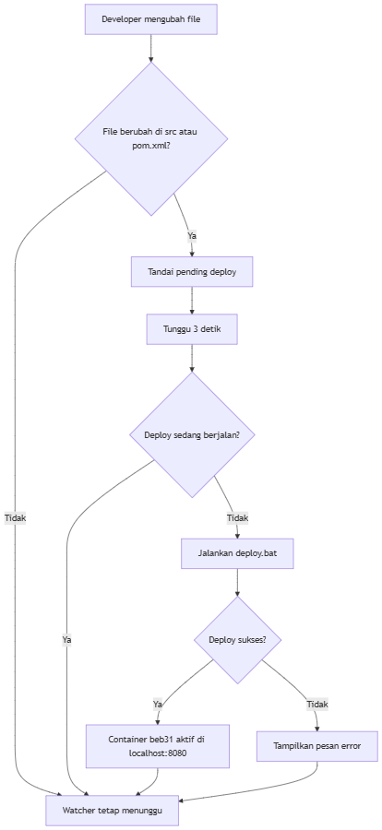

10. Cara Menjalankan

Deploy Manual
cd /d D:\DevOps\Deploy
deploy.bat

Deploy Otomatis Saat Ada Perubahan
cd /d D:\DevOps\Deploy
watch-deploy.bat

Menghentikan Watcher
Tekan:

CTRL + C

Lalu jawab:

Y

11. Glossarium

Istilah | Penjelasan
Docker Image | Template aplikasi yang berisi runtime, file JAR, dan instruksi menjalankan aplikasi
Docker Container | Instance berjalan dari Docker image
Dockerfile | File instruksi untuk membuat Docker image
Maven | Build tool Java untuk compile, test, package, dan dependency management
JAR | File hasil build Java yang dapat dijalankan dengan java -jar
target | Folder output build Maven
ENTRYPOINT | Perintah default yang dijalankan saat container start
Environment Variable | Variabel konfigurasi yang diberikan ke container melalui -e
Java System Property | Konfigurasi Java dengan format -DKEY=value
Docker Daemon | Service utama Docker yang menjalankan build, image, dan container
Docker CLI | Command line tool Docker, contoh docker build dan docker start
Windows Service | Service background di Windows, contoh com.docker.service
FileSystemWatcher | Fitur untuk memantau perubahan file atau folder
Debounce | Teknik menunggu sebentar agar banyak event perubahan dianggap sebagai satu aksi
errorlevel | Kode status command di batch Windows, 0 berarti sukses dan selain itu biasanya gagal
call | Perintah batch untuk memanggil batch lain lalu kembali ke script utama
Port Mapping | Menghubungkan port host ke port container, contoh 8080:8080

